梧桐链管理系统程序设计（CA管理系统2.0）

**作者：Codey**

1. 角色分配
   1. 系统管理员
      1. 账号由系统自带，可以自主的修改密码
      2. 可以访问CA管理系统的所有部分，包括
         1. 证书管理：审批、驳回和吊销节点用户申请的证书
         2. 账号管理：添加、删除节点用户账号，修改账号密码，~~为账号分配菜单功能~~
         3. UTXO地址管理：对UTXO地址进行增删改查
         4. CA根证书管理：系统登录之初，对根证书进行导入或者成，导出证书

（预计后来可能会变更为多根证书，通过多根证书签发证书来构成组织结构）

* + - 1. ~~将生成的证书分配给对应节点~~
    1. 可以访问节点管理系统所有功能（此版本无docker），包括
       1. ~~节点管理：对链上的节点进行动态增加~~
       2. 节点监控：时时监控节点的资源使用情况（包括wordstate的读写频率）
       3. 节点控制权限的分配：将节点的监控权限分配给节点用户，一个节点可以分配给多个用户，分配的原则是节点用户的申请。系统管理员可以撤回权限
       4. ~~节点审批：审批节点用户申请的节点信息，同意或者驳回申请，同意就会增加新节点~~
    2. ~~菜单功能管理（自由定制模块）~~
       1. ~~配置菜单功能信息：管理菜单显示的功能~~
  1. 节点用户
     1. 账号由系统管理员分配，用户可自己修改密码，也可由管理员重置密码
     2. 可以访问CA管理系统的功能包括
        1. 证书管理：可以向CA管理系统申请新的证书，下载和查看旧证书
     3. 可以访问节点管理系统的功能包括
        1. 申请新节点：可以对CA发起新节点的加入申请，以及旧节点的退出申请
        2. 节点监控：可以查看自己所拥有节点的资源使用情况（包括wordstate的读写频率）

1. 流程案例
   1. 管理员，首次登录系统，生成根证书
      1. 管理员登录系统
      2. 系统页面自动弹出CA根证书导入。管理员根据需要，自主选择导入或者录入相关信息由系统代为生成，不生成根证书无法进行任何操作。
      3. 填写根证书的IP，有效期，国家，公司，域名等相关信息，其中IP，有效期为必填项/录入用户自己的私钥和证书。证书和私钥必须是配套的，然后算法必须是国密算法sm2。

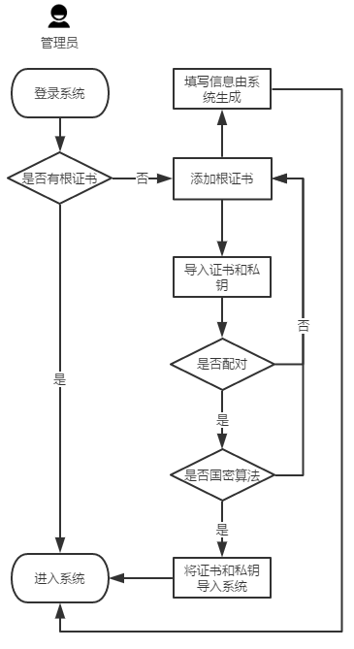

根证书生成的流程图

* 1. 管理员，管理普通用户和其他管理员账号
     1. 管理员登录系统
     2. 选择CA管理系统>账号管理菜单，打开账号管理页面，点击添加新账号按钮来添加新的账号，会弹出一个添加账号的模态框，在框中录入信息
        1. 账号名：账号名不可重复，不可为空，不可超出12个字符
        2. 角色：角色分为管理员和用户两种，分管不用的权限。管理员拥有系统管理功能，用户拥有节点用户功能
        3. 邮箱：用户节点到达阈值时通知使用，必须是真是有效的邮箱地址
        4. 密码：填写密码和确认密码，密码不可超出18个字符，不得少于6个
     3. 新账号添加完毕之后，管理员可以为其分配权限，在账号列表对应账号的后面点击分配权限，会弹出一个模态框，模态框根据账号的角色，来显示不同的功能分配列表，同时在这部操作可以修改账号角色
     4. 管理员还可以删除账号，选中账号后，点击删除选中账号按钮，会将账号的信息置为enable，删除账号并不会删除该账号申请的证书，但是要删除他管理节点的权限
     5. 重置密码，管理员可以为所有账户重置密码

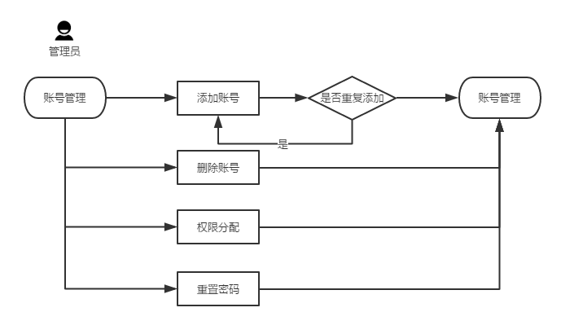

账号管理流程图

* 1. 管理员，UTXO地址管理
     1. 管理员登录系统
     2. 选择CA管理系统>账号管理菜单>Token地址管理/冻结地址管理，打开地址管理页面，点击添加地址，录入地址和相关描述，点击确定，添加成功
     3. 选中地址后，点击删除，就可以删掉地址了
     4. 系统提供，验证Token地址和获取冻结地址列表，这两个grpc接口
  2. 管理员，用户，证书管理
     1. 用户登录系统
     2. 选择CA管理系统>账号管理，点击申请新证书，打开一个模态框
        1. 录入证书名，不可重复
        2. 录入有效期
        3. 选择证书IP（来自于管理员分配的节点ip），只有正在使用的节点的ip可以选择。
        4. 粘贴证书请求，请求来自用户自己的公私钥生成（算法为国密算法sm2），点击模态框中的下载工具生成或者点击模态框中的在线生成（注意保存公私钥）。
        5. 国家、公司以及域名不是必填项目，可以不填写
        6. 点击提交，申请提交成功
     3. 在证书列表中会新增一条待审核的记录，点击查看操作，弹出模态框，在框中显示证书请求的相关信息
     4. 管理员登录系统
     5. 选择CA管理系统>账号管理，筛选证书状态为待审核的证书，可以看到刚刚用户增加的证书请求，点击查看，弹出模态框，可以看到证书请求相关信息，点击审批操作，弹出模态框，可以对证书请求进行驳回或者通过，通过后证书状态变为已通过。
     6. 审批通过后在用户页面，证书操作变为可下载，管理员页面证书变为可吊销和可下载
        1. 证书由用户下载之后，手动添加到节点上
        2. 节点加入时，会需要将证书发送到系统进行验证，验证通过节点才可加入网络
     7. 管理员页面可以吊销证书
        1. 点击吊销按钮，即可吊销证书，此时证书只是状态变为已吊销，并未真正的吊销
        2. 点击下载吊销证书列表，下载一个crl.pem文件，用户手动将它发送给节点，由节点去吊销证书
     8. 用户页面，已吊销的证书变为不可下载

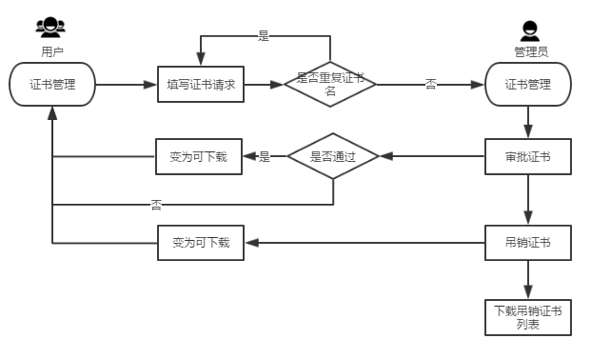

证书管理流程图

* 1. 管理员，节点管理
     1. 管理员登录
     2. 选择节点管理系统>节点管理，打开节点管理页面，查看当前链上节点
        1. 节点列表获取的方式为，每一次打开节点管理列表，都会获取链上节点信息，从而更新数据库表格，记录第一次出现的节点信息。第二次打开没检测到的节点，视为未启用。
        2. 点击查看操作，可以监测到节点资源的使用情况
           1. 节点资源的来源为grpc服务每5分钟，调用接口，将资源情况记录到数据库中。
           2. 在这个页面点击配置，可以配置各指标阈值，以及指标达到阈值之后的通知邮件内容和对象。其中节点管理员邮箱由管理员分配节点权限给用户之后产生

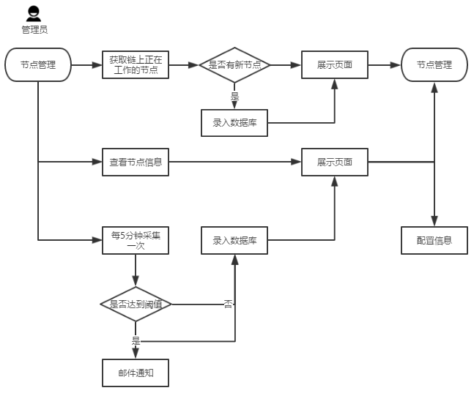

节点管理流程图

* 1. 管理员，节点分配
     1. 管理员登录系统
     2. 选择节点管理系统>节点分配，打开节点管理页面，查看当前链上节点
        1. 链上节点信息来源于节点管理，只有正在使用的节点可以被分配
     3. 点击分配，可以搜索用户，选中的用户会出现在下方的用户池中，下方的用户池表示有权限的用户，勾选用户池用户，可以将节点权限移除。
  2. 用户，节点管理
     1. 选择节点管理系统>节点分配，打开节点管理页面，查看当前链上节点
        1. 链上节点信息来源于节点管理，只有正在使用的节点可以查看信息
  3. 管理员，管理功能菜单
     1. 管理员登录
     2. 选择功能菜单管理，打来功能菜单列表
     3. 点击编辑，可以打开或者关闭该菜单的功能
     4. 点击添加，可以新增菜单的功能链接和菜单名及是否有子菜单

1. ~~系统设计~~
   1. ~~账号管理及权限分配~~
      1. ~~添加账号~~
         1. ~~添加账号名，账号名不可重复，不可为空，不可超出12个字符~~
         2. ~~选择账号的角色，有管理员和用户两种~~
            1. ~~用户就是节点用户，管理员是系统管理员~~
            2. ~~系统内置账号有权限可以分配给这些系统管理员和节点用户操作系统的菜单和功能~~
         3. ~~填写邮箱，邮箱有邮箱格式验证，不可为空~~
         4. ~~填写密码和确认密码，密码不可超出18个字符，不得少于6个~~
      2. ~~修改密码~~
         1. ~~录入新的密码和确认密码，密码不可超出18个字符，不得少于6个~~
      3. ~~分配权限~~
         1. ~~在这里可以重新修改账号角色，根据不同角色，在下方的功能池中显示不同角色的功能~~
         2. ~~在复选框中勾选功能，点击确认，同时，复选框不可为空，权限分配完毕~~